Rastafari uskonto
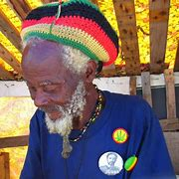
Rastafari on 1930-luvulla Jamaikalla syntynyt uskonto ja elämäntapa. Rastafari sai alkunsa 1900-luvun alussa Jamaikalla suositun afrikkalaisen nationalismin ja Etiopian arvostuksen pohjalle.
Monen rastan elämäntapaan kuuluu kannabiksen poltto hengellisistä syistä, puhdas ruoka ja rastatukka. Monet tunnetuimmat reggaemuusikot ovat rastafareja tunnetuin heistä on Bob Marley, joka lauloi hänen uskonnostaan myös biiseissään.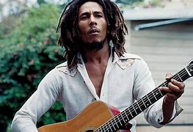
Rastafarien mukaan Jumala on henki, joka ilmenee keisari Haile Selassiessa. Rastafarit kutsuvat omaa olemisen tapaansa, kokonaisvaltaista käytänteiden ja käsitysten kokonaisuutta, nimityksellä livity. Se on rastan tapa elää arkeaan ”puhtaasti, luonnonmukaisesti ja tiedostavasti.
Rastafareja on noin Miljoona, mutta jamaikalaisia rastoja on 70–100 000. Suomesta löytyy sekä suomalais- että siirtolaistaustaisia ihmisiä, jotka ovat ottaneet alun perin jamaikalaiseen elämänkäsitykseen ja elämäntapaan liittyvät käsitykset pysyväksi osaksi omaa identiteettiään ja jotka kutsuvat itseään rastafareiksi.
Alkuvuosikymmeninä rastafari suhtautui hyvin kielteisesti valkoisiin, mutta viimeisten 30 vuoden aikana suhtautuminen on lientynyt sitä mukaa kun valkoisia on tullut mukaan liikkeeseen.
kannabis on keskeinen rastafarien uskonnollisessa ajattelussa ja yhteisessä kokemuksessa. Rastat löytävät kehotuksen kannabiksen käyttöön useista Raamatun kohdista.

